# 河北环境信息中心综合管理平台修改文档

测试地址：

http://lc.guo.lol:11235/wanzhang/page/views/index/index.html#Baypatrolprogress

## 巡湾管理-进行中任务查询

### 列表

* 1. 任务名称“0107月度任务”，点击查看，报错：

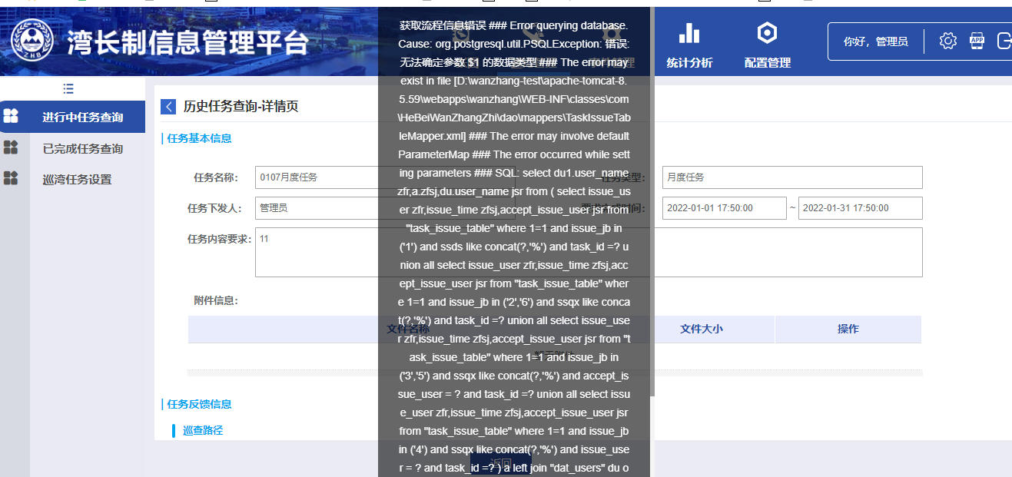

APP端，（用户0107 Xmcbk131313.）-巡湾管理，打开任务名称“0107月度任务”，报错：

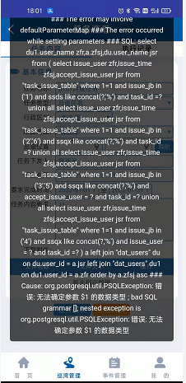

## APP-首页

* 1. APP端，（用户HBWZB 1），首页报错，报错：

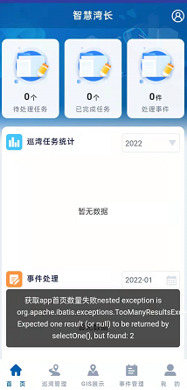

* 1. （用户0213 1）上方”待处理任务“和下方”待办任务“的计算公式？

已完成任务、处理时间呢？

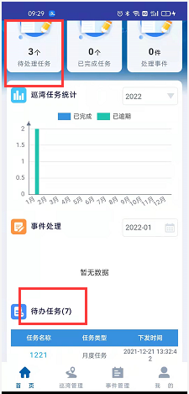

## APP-巡湾管理

### 详情

* 1. 巡查起点、终点，默认用户当前所在位置，可手工调整，且默认放到再15级（先15级试试，看看效果）。（事件管理做同样修改）

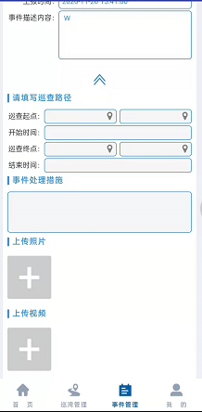 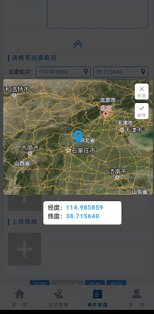

* 1. 增加”查看“按钮，显示当前经纬度所在位置，默认放到再15级（先15级试试，看看效果）。

